管理体系审核记录表
过程与活动、  抽样计划 | 涉及条款 | 受审核部门：质检部 主管领导：彭亮新 陪同人员：代小玲 | 判定
 |  | 审核员：伍光华 审核时间：2020.5.14
审核条款：
QMS：5.3组织的岗位、职责和权限、6.2质量目标、7.1.5监视和测量资源、8.6产品和服务的放行、8.7不合格输出的控制
EMS: 5.3组织的岗位、职责和权限、6.2环境目标、6.1.2环境因素、8.1运行策划和控制、8.2应急准备和响应
OHSMS: 5.3组织的岗位、职责和权限、6.2职业健康安全目标、6.1.2危险源辨识与评价、8.1运行策划和控制、8.2应急准备和响应，
组织的岗位、职责和权限 | QEO5.3 | 现场询问质检部负责人，本部门体系职责：产品检验，不合格品管理、识别辨识本部门的环境因素、危险源以及本部门的运行控制等。
目标 | QEO:6.2 | 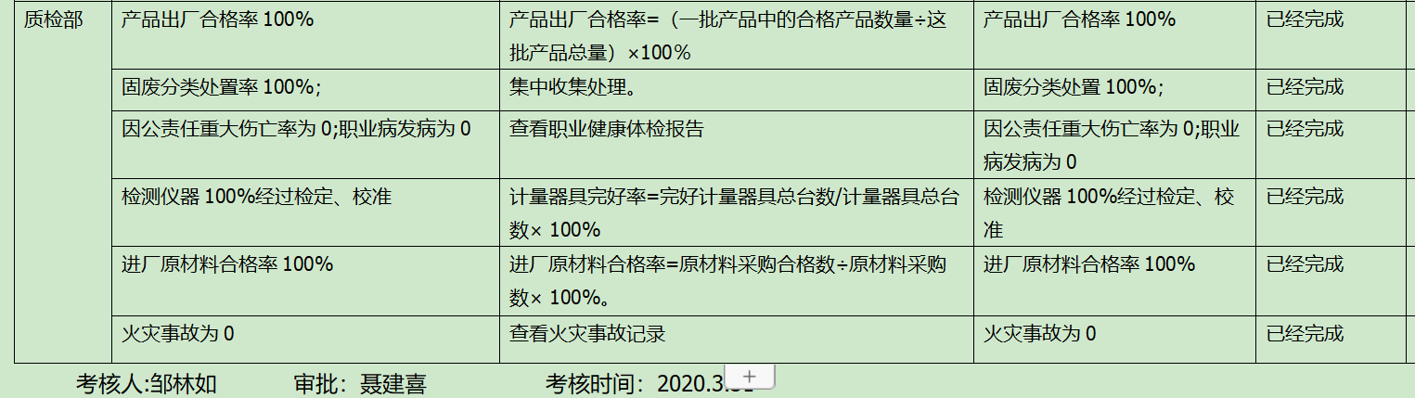2020.3.31日考核情况：经查已完成。
监视和测量资源的控制 | Q7.1.5 | 公司为确保产品监视和测量活动需要，提供数字多用表、外径千分尺、塞尺、电子数量卡尺、钢卷尺、钢直尺等监视和测量设备，查见“设备清单”，共登记6类设备，为确保监视和测量设备的精确度和准确度，公司有按策划的时间间隔对上述监视和测量资源实施校准/检定。  抽查数字多用表检定证书 JL20190711003规格/型号：VC890D  检定日期：2019.7.11 有效期限：1年  检定单位：机械工业第二计量测试中心站  抽查外径千分尺检定证书 JL20190711021 规格/型号：0-25mm  检定日期：2019.7.11 有效期限：1年  检定单位：机械工业第二计量测试中心站  抽查塞尺检定证书 JL20190711015 规格/型号：JB/T8788-1998  检定日期：2019.7.11 有效期限：1年  检定单位：机械工业第二计量测试中心站  抽查电子数量卡尺检定证书 JL20190711022 规格/型号：0-150mm  检定日期：2019.7.11 有效期限：1年  检定单位：机械工业第二计量测试中心站  抽查钢卷尺检定证书 JL20190711018 规格/型号：3M  检定日期：2019.7.11 有效期限：1年  检定单位：机械工业第二计量测试中心站  抽查钢直尺检定证书 JL20190711018规格/型号：50cm/1mm  检定日期：2019.7.11 有效期限：1年  检定单位：机械工业第二计量测试中心站  监视和测量设备由使用人负责保管维护，以防止损坏或失效, 目前尚未发现监视测量设备在检定有效期内失准的情况，监视和测量设备运行环境适宜。
产品和服务的放行 | Q8.6 | 采购产品验收、生产过程检验、产品放行等依据顾客技术要求、参考国家标准、作业指导书等，详见Q8.1。  质检人员均经过公司培训考核合格具备检测能力，现场审核观察询问，检验员回答与操作皆符合规定要求。  1、进货检验：检验依据：原材料检验规程，明确了采购物资的验收要求。  提供了进货检验记录，  抽查2020.4.13日塑粉进货检验记录，对数量、外观、厚度进行了检验，结果合格，检验员彭亮新。  抽查2019.3.21日焊条进货检验记录，对数量、外观、厚度进行了检验，结果合格，检验员彭亮新。  抽查2020.1.10日瓦纹纸进货检验记录，对数量、外观、厚度进行了检验，结果合格，检验员彭亮新。  抽查2020.3.30日生物资燃料进货检验记录，对数量、外观、合格证、颜色进行了检验，结果合格，检验员彭亮新。  抽查2020.4.10日脱脂剂进货检验记录，对数量、外观、合格证、颜色进行了检验，结果合格，检验员彭亮新。  抽查2020.3.16日环卫垃圾桶、分类果壳箱、电动环卫车进货检验记录，对数量、外观、规格型号（尺寸）行了检验，结果合格，检验员彭亮新。  抽查2020.1.10日教学仪器设备进货检验记录，对数量、外观、规格型号、尺寸行了检验，结果合格，检验员彭亮新。  抽查2020.4.11日冷轧钢板进货检验记录，对数量、外观、规格型号（尺寸）行了检验，结果合格，检验员黄冬花。  抽查2020.1.7日护板进货检验记录，对数量、外观、规格型号（尺寸）行了检验，结果合格，检验员黄冬花。  抽查2020.1.7日阅览桌面板进货检验记录，对数量、外观、规格型号（尺寸）行了检验，结果合格，检验员黄冬花。  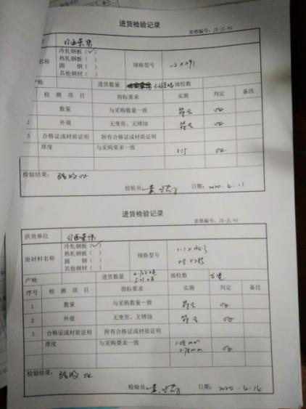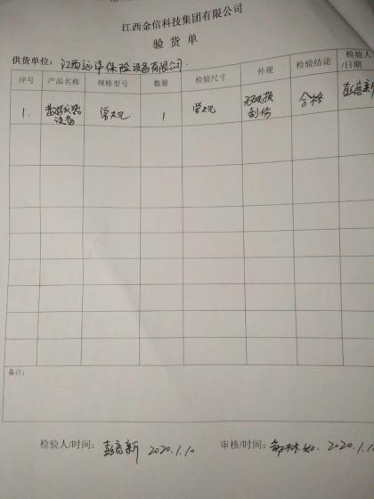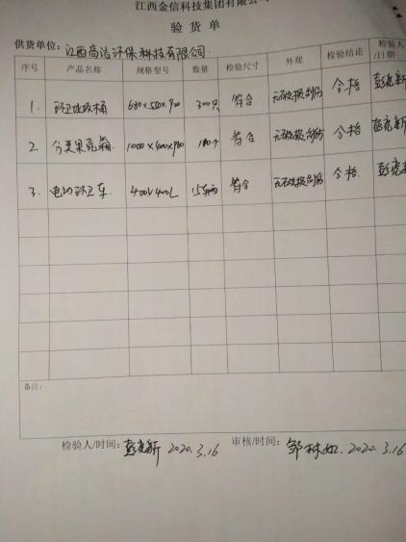  提供了物料验收入库单。  另查看了门锁、脚轮、导轨等原材料进料检验记录。  查看到了冷轧钢板、塑粉等产品供应商出厂检验记录及委托检验记录，没有发生在供方处进行验证的情况。  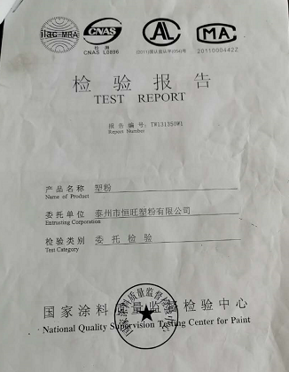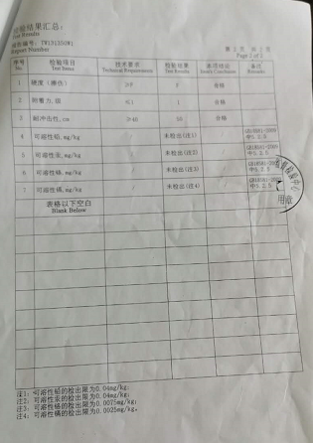  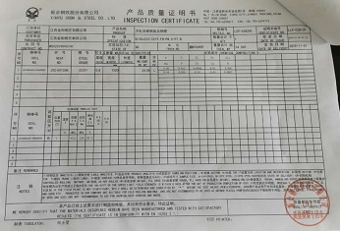  2、过程检验：检验依据图纸、检验作业指导书，  提供了过程巡检记录单，内容包括产品名称、工序名称、型号规格、日期、检验项目要求、检验结果、检验员等。  抽2020.3.26日智能文物密集架（规格：2700*700*2700）产品过程巡检记录，对下料、冲压、折弯、焊接、打磨、喷塑、组装、包装等工序进行了检验，检验结果合格，检验员黄冬花。  抽2020.5.4日手动密集架（规格：5400*580*2550）产品过程巡检记录，对下料、冲压、折弯、焊接、打磨、喷塑、组装、包装等工序进行了检验，检验结果合格，检验员黄冬花。  抽2020.1.5日活动库房（规格：2700*1350*2450）产品过程巡检记录，对下料、冲压、折弯、焊接、打磨、喷塑、组装、包装等工序进行了检验，检验结果合格，检验员黄冬花。  抽2020.4.15日单层高低床（规格：2000*900*540）产品过程巡检记录，对下料、冲压、折弯、焊接、打磨、喷塑、组装、包装等工序进行了检验，检验结果合格，检验员黄冬花。  抽2020.5.4日单面双柱书架（规格：4500*350*2000）产品过程巡检记录，对下料、冲压、折弯、焊接、打磨、喷塑、组装、包装等工序进行了检验，检验结果合格，检验员黄冬花。  抽2019.12.21日机械密码保险柜（规格：420*400*580）产品过程巡检记录，对下料、冲压、折弯、焊接、打磨、喷塑、组装、包装等工序进行了检验，检验结果合格，检验员黄冬花。  抽2020.1.11日阅览桌（规格：1800*900*2750）产品过程巡检记录，对下料、冲压、折弯、焊接、打磨、喷塑、组装、包装等工序进行了检验，检验结果合格，检验员黄冬花。  抽2020.4.30日金库门（规格：2910*150*1950）产品过程巡检记录，对下料、冲压、折弯、焊接、打磨、喷塑、组装、包装等工序进行了检验，检验结果合格，检验员黄冬花。  抽2020.4.30日候车亭（规格：4000*1800*3000）产品过程巡检记录，对下料、冲压、折弯、焊接、打磨、喷塑、组装、包装等工序进行了检验，检验结果合格，检验员黄冬花。  抽2020.1.2日四斗防磁柜（规格：570*5200*900）产品过程巡检记录，对下料、冲压、折弯、焊接、打磨、喷塑、组装、包装等工序进行了检验，检验结果合格，检验员黄冬花。  抽2020.4.1日电脑桌（规格：1800*900*750）产品过程巡检记录，对下料、冲压、折弯、焊接、打磨、喷塑、组装、包装等工序进行了检验，检验结果合格，检验员黄冬花。  其他产品的过程检验基本类似。  3、成品（出厂）检验：检验依据检验作业指导书、图纸、客户技术要求，参考国家标准。  提供了成品检验记录，项目记录完整。  抽查2019.11.3日手动密集书架成品检验记录，规格型号W3600*D550*H2400，数量：10组，对主要外 观、外形尺寸偏差（±4mm，实测3602mm，554mm，2403mm）、导轨偏差、装配要求、全静载荷、载重运行、稳定性等项目进行了检验，判定结果：合格，检验人员黄冬花。  抽查2019.12.9日智能型密集架成品检验记录，规格型号W3600*D550*H2400，数量：8组，对主要外观、外形尺寸偏差（±4mm，实测3601mm，552mm，2397mm）、导轨偏差、装配要求、全静载荷、载重运行、稳定性、功能要求、安全性能等进行了检验，判定结果：合格，检验人员黄冬花。  抽查2019.11.21日（博物馆珍藏架）成品检验记录，规格型号W2700*D680*H2000，数量：6组，对主要外 观、外形尺寸偏差（±4mm，实测2701mm，679mm，1999mm）、导轨偏差、装配要求、全静载荷、载重运行、稳定性等项目进行了检验，判定结果：合格，检验人员黄冬花。  抽查2019.12.15日（文物柜）成品检验记录，规格型号W960*D400*H1650，数量：5个，对主要外形尺寸极限偏差（±2mm，实测962mm，401mm，1649mm）、形状和位置公差、外观、结构安全性等项目进行了检验，判定结果：合格，检验人员黄冬花。  抽查2020.4.12日（智能文物储藏架）成品检验记录，规格型号W3600*D550*H2400，数量：4组，对外 观、外形尺寸偏差（±4mm，实测3602mm，551mm，2398mm）、导轨偏差、装配要求、全静载荷、载重运行、稳定性、功能要求、安全性能等项目进行了检验，判定结果：合格，检验人员黄冬花。  抽查2019.4.11日（智能文物储藏展示架）成品检验记录，规格型号W3600*D550*H2400，数量：4组，对主要外 观、外形尺寸偏差（±4mm，实测3602mm，553mm，2402mm）、导轨偏差、装配要求、全静载荷、载重运行、稳定性、功能要求、安全性能等项目进行了检验，判定结果：合格，检验人员黄冬花。  抽查2020.4.29日（双面期刊架）成品检验记录，规格型号W2700*D680*H2000，数量：10组，对主要尺寸及极限偏差（±3mm，实测2701mm，681mm，2003mm）、形状与位置公差、外观要求、装配、安装及安全要求等项目进行了检验，判定结果：合格，检验人员黄冬花。  抽查2019.12.15日（文件柜）成品检验记录，规格型号W2700*D700*H2000，数量：10列，对主要外形尺寸极限偏差（±2mm，实测2701mm，769mm，2000mm）、形状和位置公差、外观、结构安全性等项目进行了检验，判定结果：合格，检验人员黄冬花。  抽查2020.3.17日（重型货架）成品检验记录，规格型号W3600*D550*H2400，数量：10组，对主要尺寸及极限偏差（±3mm，实测3602mm，549mm，2402mm）、形状与位置公差、外观要求、装配、安装及安全要求等项目进行了检验，判定结果：合格，检验人员黄冬花。  抽查2020.3.23日（药架）成品检验记录，规格型号W860*D360*H1800，数量：10个，对主要尺寸及极限偏差（±3mm，实测861mm，361mm，1799mm）、形状与位置公差、外观要求、装配、安装及安全要求等项目进行了检验，判定结果：合格，检验人员黄冬花。  抽查2019.11.3日（钢制阅览桌）成品检验记录，规格型号W1500*D900*H750，数量：3张，对主要尺寸（±3mm，实测1502mm，901mm，751mm）、形位公差、涂层质量、金属件外观要求、喷涂外观要求、其他外观要求、稳定性等项目进行了检验，判定结果：合格，检验人员黄冬花。  抽查2020.3.28日（阅览椅）成品检验记录，规格型号高91cm*坐面高42.5cm*前宽48.1cm*后宽42.8cm，数量：5把，对主要尺寸（±5mm，实测914mm，424mm，482mm，425mm）、喷涂、椅子稳定性、工艺要求、外观要求等项目进行了检验，判定结果：合格，检验人员黄冬花。  抽查2020.1.16日（电脑桌）成品检验记录，规格型号W1500*D900*H750，数量：5张，对主要尺寸（±3mm，实测1499mm，901mm，753mm）、形位公差、涂层质量、金属件外观要求、喷涂外观要求、其他外观要求、稳定性等项目进行了检验，判定结果：合格，检验人员黄冬花。  抽查2019.11.18日（无轨密集架）成品检验记录，规格型号W3600*D550*H2400，数量：10组，对主要外 观、外形尺寸偏差（±4mm，实测3601mm，551mm，2403mm）、导轨偏差、装配要求、全静载荷、载重运行、稳定性等项目进行了检验，判定结果：合格，检验人员黄冬花。  抽查2020.5.7日（单门防磁柜）成品检验记录，规格型号W550*D500*H1620，数量：12个，对主要外形尺寸极限偏差（±2mm，实测551mm，500mm，1621mm）、形状和位置公差、外观、结构安全性等项目进行了检验，判定结果：合格，检验人员黄冬花。  抽查2020.4.26日（智能物证架）成品检验记录，规格型号W860*D360*H1800，数量：14组，对主要外 观、外形尺寸偏差（±3mm，实测861mm，361mm，1802mm）、导轨偏差、装配要求、全静载荷、载重运行、稳定性、功能要求、安全性能等项目进行了检验，判定结果：合格，检验人员黄冬花。  抽查2019.11.13日（学生课桌）成品检验记录，规格型号600*400，数量：25张，对主要尺寸及其偏差（±3mm，实测602mm，401mm）、形状和位置公差、标识一致性、含水率、外观要求、安全要求等项目进行了检验，判定结果：合格，检验人员黄冬花。  抽查2019.11.13日（学生课椅）成品检验记录，规格型号370*370，数量：25把，对主要尺寸及其偏差（±3mm，实测371mm，372mm）、形状和位置公差、标识一致性、含水率、外观要求、安全要求等项目进行了检验，判定结果：合格，检验人员黄冬花。  抽查2019.11.19日（军用床）成品检验记录，规格型号1980*900*1750，数量：5张，对主要外观要求（±3mm，实测1982mm，901mm，1749mm）、形位公差、单层床强度和耐久性测试、尺寸等项目进行了检验，判定结果：合格，检验人员黄冬花。  抽查2020.4.19日（公寓床）成品检验记录，规格型号3960*850*2100mm，数量：10张，对主要尺寸及其偏差（±3mm，实测3961mm，852mm，2102mm）、形状和位置公差、金属件外观要求、木质件外观要求、其他要求外观要求、标识、安装等项目进行了检验，判定结果：合格，检验人员黄冬花。  暂无授权人员批准或顾客批准放行产品和交付服务的情况。  4、第三方检验：  提供2019.11.18日候车亭产品委托检验报告，结果合格，检验机构国家家具产品质量监督检验中心（江西）。  提供2019.10.28日文件柜产品委托检验报告，结果合格，检验机构国家家具产品质量监督检验中心（江西）。  提供2019.10.28日防磁柜产品委托检验报告，结果合格，检验机构国家家具产品质量监督检验中心（江西）。  提供2019.10.25日期刊架产品委托检验报告，结果合格，检验机构国家家具产品质量监督检验中心（江西）。  提供2019.10.28日文物柜产品委托检验报告，结果合格，检验机构国家家具产品质量监督检验中心（江西）。  提供2019.10.28日货架产品委托检验报告，结果合格，检验机构国家家具产品质量监督检验中心（江西）。  提供2019.10.25日金库门产品委托检验报告，结果合格，检验机构江苏科泰检测技术服务有限公司。  提供2020.4.25日钢制书架产品委托检验报告，结果合格，检验机构国家办公用品设备质量监督检验中心。  提供2020.4.25日钢木书架产品委托检验报告，结果合格，检验机构国家办公用品设备质量监督检验中心。  提供2020.3.31日手动密集架产品委托检验报告，结果合格，检验机构国家办公用品设备质量监督检验中心。  提供2020.4.25日钢木手动密集架产品委托检验报告，结果合格，检验机构国家办公用品设备质量监督检验中心。  提供2019.4.25日智能密集架产品委托检验报告，结果合格，检验机构国家办公用品设备质量监督检验中心。  质检部提供的产品第三方检验报告有缺失，不能覆盖认证范围内的产品。开具了不符合。  通过上述记录了解到，组织对产品实现的各过程进行了有效的监视测量，并进行了相应状态的标识，产品必须经检验合格才能交付，确保能满足顾客对产品的质量要求。  公司产品的监视和测量控制基本符合规定要求。 | N
不合格输出的控制 | Q8.7 | 公司制定并执行了《不合格品控制程序》，文件不合格品的标识、记录、隔离、记录和处置的控制要求。采购检验中发现的不合格，要求做好相应的标识，并及时通知采购人员作退/换货处理；交付后产品未发现反馈不良情况，如有发生时采取换货的方式处理；生产过程和产品检验过程中发现的少量不合格品作返工、返修和报废处理，批量的不合格品要求填写“不合格品报告”，记录不合格品名称、规格/型号、数量、不合格事实、评审处置措施，验证结果等；提供了2020.4.17日不合格品报告，不合格内容描述：现场巡视生产车间，发现在焊接工序，密集架产品（规格12*200cm）的轨道焊接不平整。  不符合原因：由于焊接人员邹建清疏忽，未严格按工艺要求执行；处理意见：返工，评审人：黄冬花  纠正预防措施，具体如下：1、进行返工，重新焊接；2对员工邹建清进行培训工艺要求及品质意识。  验证：已返工好；进行了培训。验证人：黄冬花2020年4月18日。  出现不符合时能及时响应，处理得当，组织不合格品控制基本有效。
环境因素/危险源 | EO6.1.2 | 质检部有对所属区域范围内产品检验和办公活动中的环境因素进行识别、评价。  识别的环境因素主要包括意外火灾、固体废弃物排放、生活垃圾的废弃、电能的消耗、水的消耗等，质检部重要环境因素是固废排放和火灾事故的发生。部门识别不够充分，现场指正。  控制措施：固废分类存放、垃圾等由办公室负责按规定处置，日常监督检查和培训教育，配备有消防器材等措施。  识别的危险源主要包括办公用电不当触电、热水烫伤、意外伤害、火灾等。不可接受风险识别有：火灾、触电、人身伤害。  危险源控制执行管理方案、配备消防器材、个体防护、日常检查、日常培训教育等运行控制措施。  部门识别和评价基本充分，符合规定要求。
运行控制 | EO8.1 | 编制环境安全体系运行控制有关的文件：《管理运行控制程序》、《废弃物处理规定》、《环境保护管理规定》、《消防管理规定》、《职业卫生管理规定》、《劳动保护管理规定》、《环境作业指导书文件》、《职业安全健康管理体系作业指导书》。  日常通过加强及时关电脑、关灯，节约用纸、用电、办公用品节约资源能源。巡视办公室，无发现违章用电现象。无电池、灯管等危险固废存放统一。  质检办公室各安全警示标识规范、清楚。现场观察有关检验人员操作，满足操作规程的要求，各劳动防护用品配备齐全。  检验项目主要是物理指标，主要用到：直角尺、钢直尺、钢卷尺、涂镀层测厚仪、外径千分尺、游标卡尺等，没有用到电子仪器和化学品。  到车间检验时注意滑倒、碰伤、机械伤害，遵守车间的环保和安全管理制度，禁止吸烟，穿戴劳保用品。  检验和办公现场用电安全、废弃物管理、安全防护等，均良好，未发现异常现象，运行控制基本有效。
应急准备和相应 | EO8.2 | 编制了《应急准备和响应程序》，建立了火灾应急预案，由行政部组织演练，提供了应急预案演习记录，演练时间 2020年4月20日.  负责人：周启荪  参加人：全体员工  演练的效果  1、组织指挥有序，项目岗位配合较好，达到了预定目标，演练的效果较好。  2、人员的速度较快，及时按照预定方案对事故处理人员进行保护。  3、各参训人员着装整齐，装备佩戴完整，精神饱满。  4、处理事故得当，速度较快，分工明确，能各负其责  演练达到了目的。有效。  查肺炎疫情防控机构工作，质检部人员按公司要求进行了每日人员出入登记/量体温/戴口罩、分餐制用餐时间管理等。按要求基本做好了控制。  自体系运行以来尚未发生紧急情况。

说明：不符合标注N

